哈尔滨工业大学计算机科学与技术学院
实验报告

课程名称：数据结构与算法
课程类型：必修
实验项目：树型查找结构与排序方法
实验题目：AVL树存储结构的建立以及插入
删除查找算法的实现
实验日期：2019/12/22

班级：1836101
学号：1180300315
姓名：周牧云

设计成绩 | 报告成绩 | 指导老师

一、实验目的
- 掌握顺序表查找中不同查找方法的查找思想及程序实现。
- 掌握二叉排序树查找、平衡二叉树查找、插入、删除、建立算法的思想及程序实现。
- 掌握散列存储结构的思想，能选择合适散列函数实现不同冲突处理方法的散列表的查找、建立。
- 掌握常见的排序算法的思想及其适用条件，并能在解决实际问题的过程中灵活选用不同的排序方法。
二、实验要求及实验环境
1． 设计AVL 的左右链存储结构；
2． 实现AVL 左右链存储结构上的插入（建立）、删除、查找和排序算法。
测试数据以文件形式保存，能反映插入和删除操作的四种旋转，并输出相应的结果。
三、设计思想（本程序中的用到的所有数据类型的定义，主程序的流程图及各程序模块之间的调用关系）
1．逻辑设计
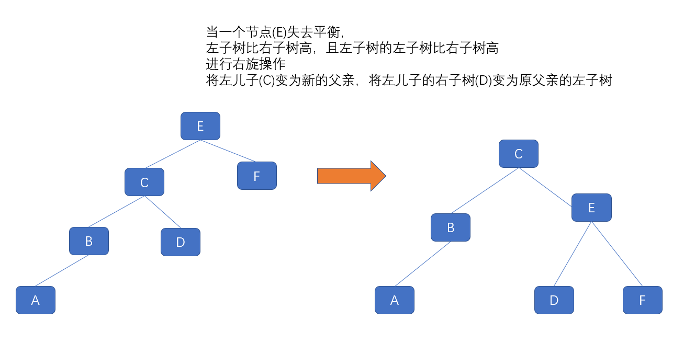
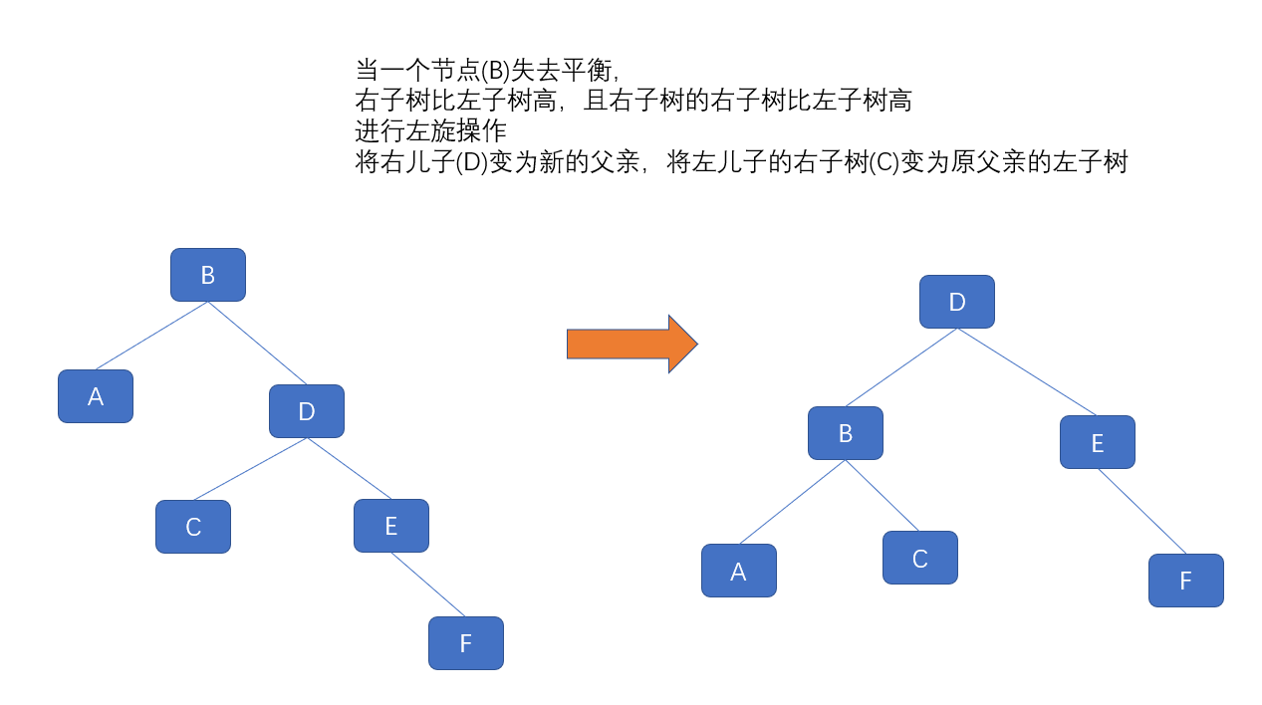
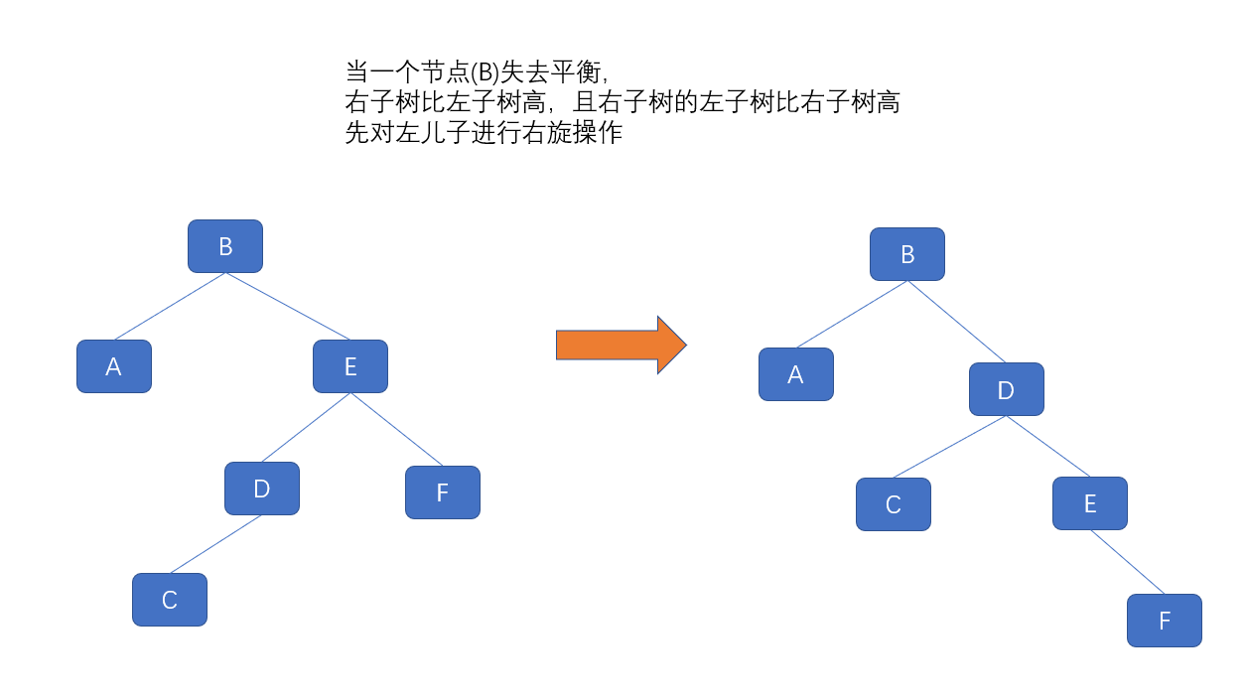
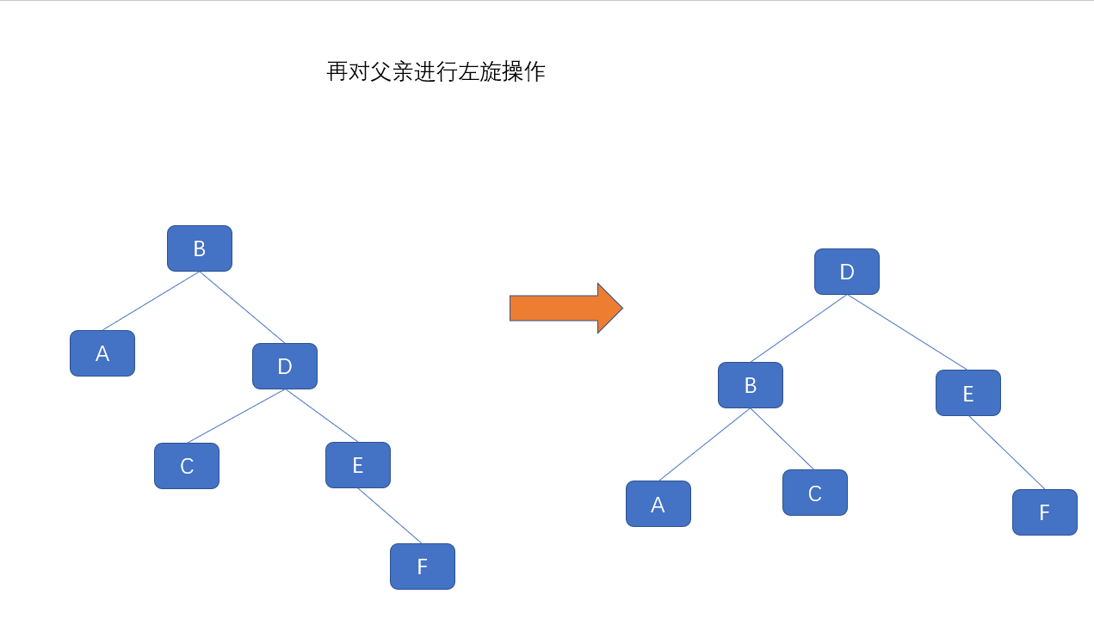
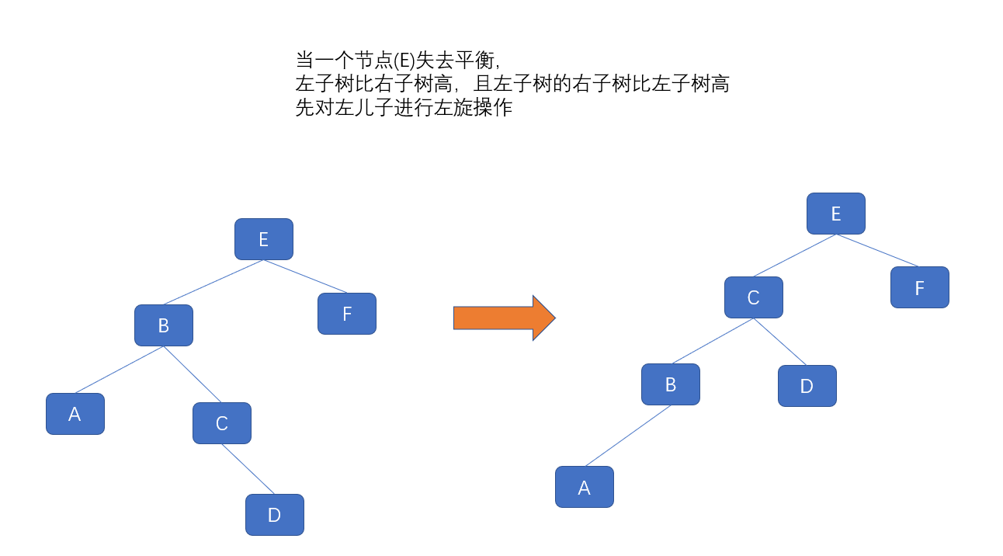
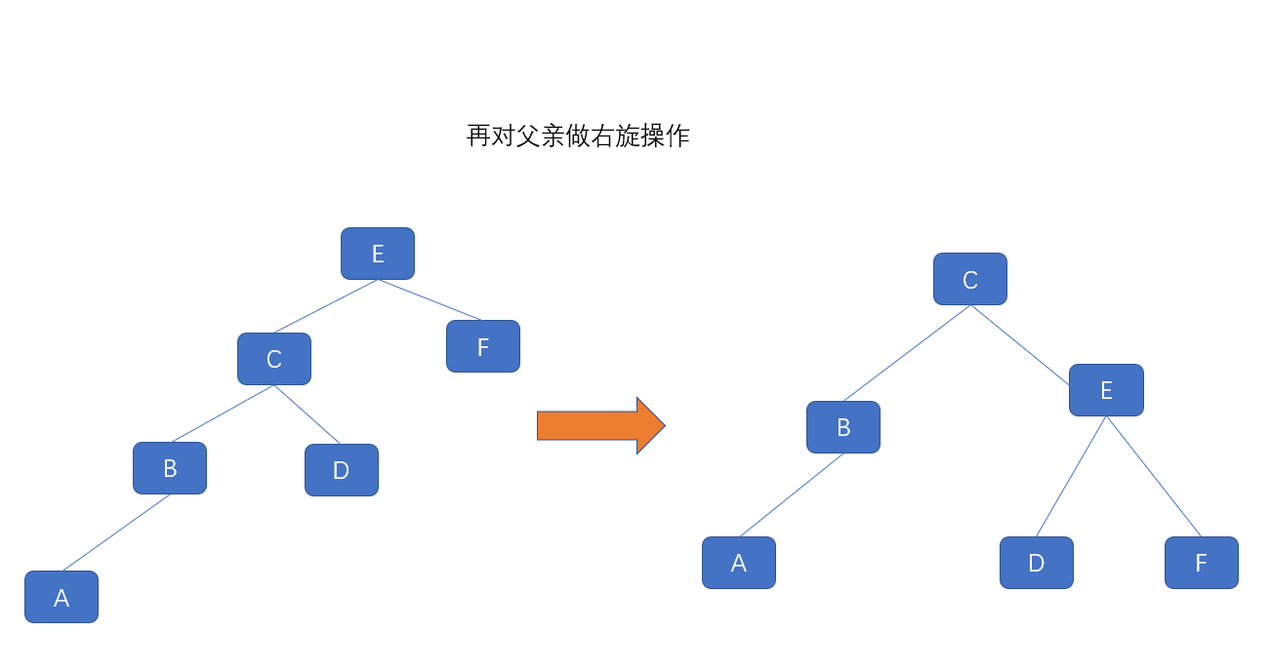
2．物理设计
struct AVLNode：声明平衡树结构
int height(AVLNode* a)：计算一棵树的高度
struct AVLNode* select(int value,AVLNode* root)：根据权值查询
void setBalance(AVLNode* a)：设置平衡值
struct AVLNode* turnLeft(AVLNode* a)：左旋
struct AVLNode* turnRight(AVLNode* a)：右旋
struct AVLNode* turnLeftThenRight(AVLNode* a)：先左旋后右旋
struct AVLNode* turnRightThenLeft(AVLNode* a)：先右旋后左旋
void rebalance(AVLNode* a)：重新平衡
void insert(int value, AVLNode* root)：插入节点
void del(int value, AVLNode* root)：删除节点

四、测试结果
左旋与删除
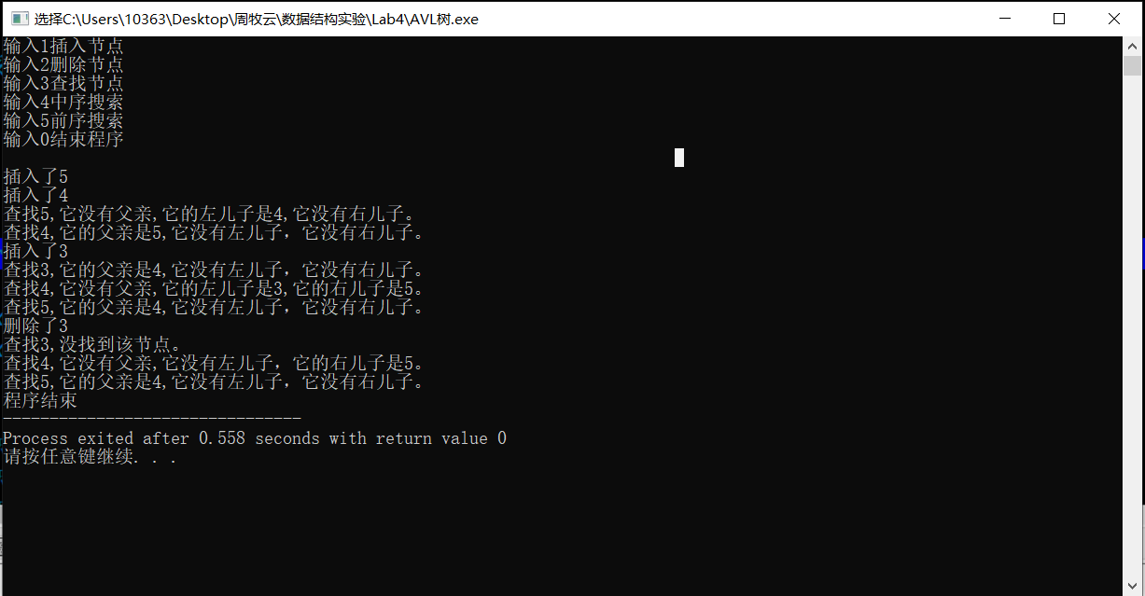
右旋
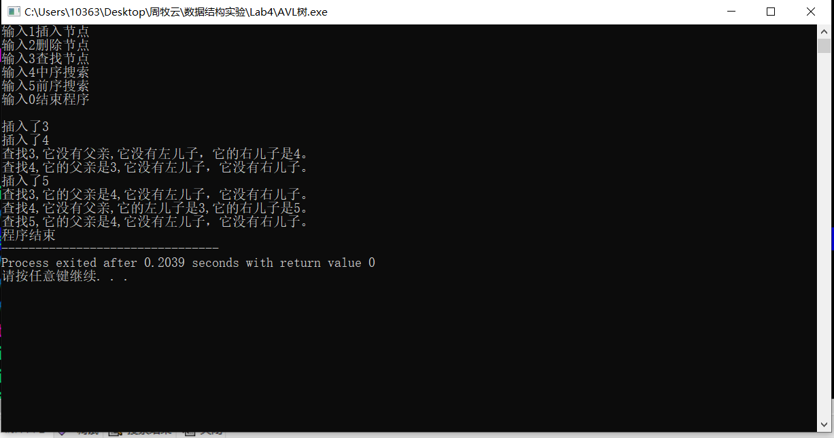
先左后右
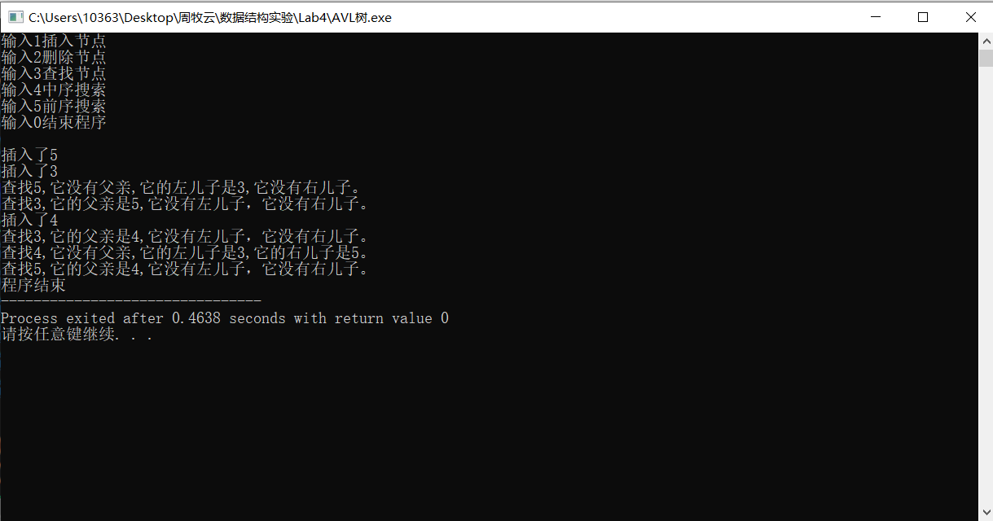
先右后左
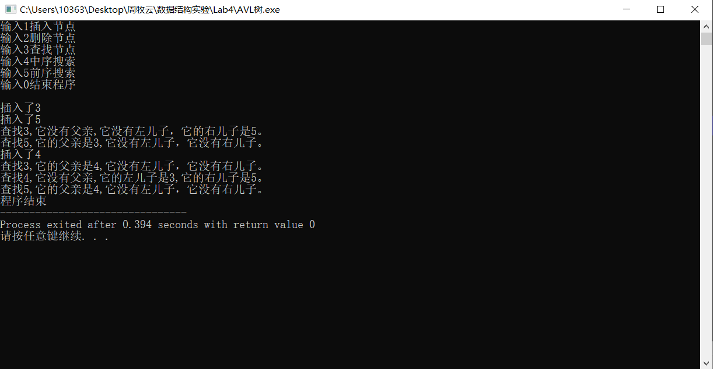
五、经验体会与不足
经验体会：
- 明白了AVL树的结构
- 对树的操作更加熟悉
六、附录：源代码（带注释）
#include<stdio.h>
#include<stdlib.h>
#include<malloc.h>

struct AVLNode{
int value;//权值
int balance;//平衡值
AVLNode* left;//左子树
AVLNode* right;//右子树
AVLNode* parent;//父节点
};

struct AVLTree{
AVLNode* root;
}tree;

int height(AVLNode* a){//求高度
if(!a){//空节点高度算0
return 0;
}
int rightheight = height(a->right);
int leftheight = height(a->left);
return rightheight > leftheight ? (rightheight+1) : (leftheight+1);
}

struct AVLNode* select(int value,AVLNode* root){//查询操作
if(!root){//树为完全空
return 0;
}
if(root->value == value){//要查的是数根节点
return root;
}
if(root->value > value){//大于从左边查找
if(root->left)
return select(value, root->left);
else
return root;//没找到
}
if(root->value < value){//大于从左边查找
if(root->right)
return select(value,root->right);
else
return root;//没找到
}
}

void setBalance(AVLNode* a){//设置平衡值
if(a){
a->balance = height(a->right) - height(a->left);
}
}

struct AVLNode* turnLeft(AVLNode* a){//左旋
//左旋把a的父节点的子节点替换为b
AVLNode* b = a->right;
if(a->parent){//a与b换位置
if(a->parent->right == a){
a->parent->right = b;
}else{
a->parent->left = b;
}
}
b->parent = a->parent;
//将a作为b的左子树，并将b的左子树作为a的右子树
a->parent = b;
a->right = b->left;
b->left = a;
if(a->right){
a->right->parent = a;
}
//重新设置a\b的balance值
setBalance(a);
setBalance(b);
return b;
}
struct AVLNode* turnRight(AVLNode* a){//右旋
//右旋使a的父节点的子节点替换为b
AVLNode* b = a->left;
if(a->parent){//a与b换位置
if(a->parent->right == a){
a->parent->right = b;
}else{
a->parent->left = b;
}
}
b->parent = a->parent;
//将b的右子树作为a的左子树，并将a作为b的右子树
a->parent = b;
a->left = b->right;
if(a->left){
a->left->parent = a;
}
b->right = a;
//重新设置a、b节点的balance值
setBalance(a);
setBalance(b);
return b;
}

struct AVLNode* turnLeftThenRight(AVLNode* a){//先左后右
a->left = turnLeft(a->left);
return turnRight(a);
}

struct AVLNode* turnRightThenLeft(AVLNode* a){//先右后左
a->right = turnRight(a->right);
return turnLeft(a);
}

//AVL树在insert或者del之后进行rebalance操作，从插入节点的父节点开始，逐层向上遍历进行rebalance，直到遍历到根节点。
void rebalance(AVLNode* a){
setBalance(a);
if(a->balance == -2){ //如果左子树比右子树高2层，需要通过旋转来重新平衡
if(a->left->balance <=0){ //如果左子节点的左子树比右子树高，则进行一次右旋；如果左子节点的右子树比左子树高，则先进行左旋，再进行右旋。
a = turnRight(a);
}else{
a = turnLeftThenRight(a);
}
}else if(a->balance == 2){ //如果右子树比左子树高2层，需要通过旋转来重新平衡
if(a->right->balance>=0){ //如果右子节点的右子树比左子树高，则进行一次左旋；如果右子节点的右子树比左子树低，则先进行右旋，再进行左旋。
a = turnLeft(a);
}else{
a = turnRightThenLeft(a);
}
}
if(a-> parent){
rebalance(a->parent);
}else{
tree.root = a;
}
}

void insert(int value, AVLNode* root){//插入节点
AVLNode* node = select(value, root);
if(node == 0){
tree.root = (AVLNode*)malloc(sizeof(AVLNode));
tree.root->value = value;
tree.root->left = tree.root->right = 0;
tree.root->parent = 0;
tree.root->balance = 0;
}else if(node->value != value){
if(node->value > value){//大于插左边
node->left = (AVLNode*)malloc(sizeof(AVLNode));
node->left->value = value;
node->left->left = node->left->right = 0;
node->left->parent = node;
node->left->balance = 0;
rebalance(node); //插入完成后进行rebalance
}else if(node->value < value){//小于插右边
node->right = (AVLNode*)malloc(sizeof(AVLNode));
node->right->value = value;
node->right->left = node->right->right = 0;
node->right->parent = node;
node->right->balance = 0;
rebalance(node); //插入完成后进行rebalance
}
}
}

void delnodeifhas1childornot(AVLNode* a){
if(a->parent == 0){//如果要删除根节点
if(a->left){
tree.root = a->left;
a->left->parent = 0;
}else{
tree.root = a->right;
a->right->parent = 0;
}
}else{//不是根节点
if(a->parent->left == a){//要删除的节点是左儿子
if(a->left){//如果它有左儿子就将左儿子提上来
a->parent->left = a->left;
a->left->parent = a->parent;
}else{//没有就将右儿子提上来
a->parent->left = a->right;
if(a->right){
a->right->parent = a->parent;
}
}
}else{//要删除的节点是右儿子
if(a->left){
a->parent->right = a->left;
a->left->parent = a->parent;
}else{
a->parent->right = a->right;
if(a->right){
a->right->parent = a->parent;
}
}
}
rebalance(a->parent);//重新平衡
}
}

struct AVLNode* getmin(AVLNode* a){//找到该节点子树中值最小的节点
if(a->left)//遍历左儿子
getmin(a->left);
else
return a;
}

void delnodeifhas2child(AVLNode* a){
AVLNode* after = getmin(a->right);//把该删除的节点的右子树的子树中最小的找出来
a->value = after->value;//替换该节点
delnodeifhas1childornot(after);//删除最小的节点
}

void del(int value, AVLNode* root){//删除
AVLNode* node = select(value, root);
if(node->value == value){//确定找到该节点而不是根节点
if(node->left && node->right){//要删除的节点有两个子树的情况
delnodeifhas2child(node);
}else{//要删除的节点只有一个子树的情况
delnodeifhas1childornot(node);
}
}
}

void zhongxudp(AVLNode* root){
if(root->left){
zhongxudp(root->left);
}
printf("%d ", root->value);
if(root->right){
zhongxudp(root->right);
}
return;
}

void xianxudp(AVLNode* root){
printf("%d ", root->value);
if(root->left){
zhongxudp(root->left);
}
if(root->right){
zhongxudp(root->right);
}
return;
}

void find(int value, AVLNode* root){
AVLNode* node = select(value, root);
if(node->value == value){//找到节点
if(node->parent){
printf("它的父亲是%d,", node->parent->value);
}else{
printf("它没有父亲,");
}
if(node->left){
printf("它的左儿子是%d,", node->left->value);
}else{
printf("它没有左儿子，");
}
if(node->right){
printf("它的右儿子是%d。\n", node->right->value);
}else{
printf("它没有右儿子。\n");
}
}else{
printf("没找到该节点。\n");
}
}

int main(void){
freopen("zuo.txt","r",stdin);
//freopen("you.txt","r",stdin);
//freopen("zuoyou.txt","r",stdin);
//freopen("youzuo.txt","r",stdin);
int f, tmp;
printf("输入1插入节点\n");
printf("输入2删除节点\n");
printf("输入3查找节点\n");
printf("输入4中序搜索\n");
printf("输入5前序搜索\n");
printf("输入0结束程序\n\n");
while(1){
scanf("%d", &f);
if(!f){
printf("程序结束");
break;
}
switch(f){
case 1:
scanf("%d", &tmp);
insert(tmp, tree.root);
printf("插入了%d\n", tmp);
break;
case 2:
scanf("%d", &tmp);
del(tmp, tree.root);
printf("删除了%d\n", tmp);
break;
case 3:
scanf("%d", &tmp);
printf("查找%d,", tmp);
find(tmp, tree.root);
break;
case 4:
printf("中序搜索：");
zhongxudp(tree.root);
printf("\n");
break;
case 5:
printf("先序搜索：");
xianxudp(tree.root);
printf("\n");
break;
}
}
return 0;
}

